★秘密★启用前
2016年重庆一中高2018级高一下期半期考试
物 理 试 题 卷 2016.5
物理试题共6页。满分 150 分。时间 120 分钟。
注意事项：
1.答题前，务必将自己的姓名、准考证号填写在答题卡规定的位置上。
2.答选择题时，必须使用2B铅笔将答题卡上对应题目的答案标号涂黑，如需改动，用橡皮擦擦干净后，再选涂其他答案标号。
3.答非选择题时，必须使用0.5毫米黑色签字笔，将答案书写在答题卡规定的位置上。
4.所有题目必须在答题卡上作答，在试题卷上答题无效。

一、选择题（本题共14小题，总70分，其中1-9题为单项选择题，每小题5分.10-14题为多项选择题，每小题5分，选对不选全得3分，错选得0分）
1.以下情景描述不符合物理实际的是
A.绕地球沿圆轨道飞行的航天器中悬浮的液滴处于平衡状态
B.汽车通过拱形桥最高点时对桥的压力小于汽车重力
C.洗衣机脱水时利用离心运动把附着在衣物上的水份甩掉
D.火车轨道在弯道处设计成外轨高内轨低
2.以下关于行星运动及万有引力的描述正确的是
A.开普勒认为行星绕太阳运行的轨道是椭圆，行星在椭圆轨道上各个地方的
速率均相等
B.太阳对行星的引力与地球对月球的引力属于不同性质的力
C.牛顿提出的万有引力定律只适用于天体之间
D.卡文迪许利用扭称实验测出了引力常量的数值
3.雨滴在空中竖直下落，某时刻开始受到一个水平的恒定风力作用，受到风力作用后，雨滴的下落轨迹最合理的是
y
x
y
x
y
x
y
x
A B C D
4.（原创）轻重不一样的羽毛和小铁片在抽好真空的牛顿管中从同一高度同时由静止释放落到管底，关于羽毛和小铁片下列说法正确的是
A.整个下落过程中重力做的功相同 B.整个下落过程中重力的平均功率相同
C.刚要落到管底时重力的功率相同 D.整个下落过程中重力势能的变化不同
5.关于环绕地球运行的卫星，下列说法正确的是（ ）
A.所有卫星的发射速度至少为
B.所有稳定运行卫星的轨道平面都过地心
C.分别沿圆轨道和椭圆轨道运行的两颗卫星，不可能具有相同的周期
D.在赤道上空运行的两颗地球同步卫星，它们受地球的引力一定相同
6.（原创）如题6图所示，某同学对着墙壁练习打乒乓球，某次球与墙壁上点碰撞后水平弹离，恰好垂直落在球拍上的点，已知球拍与水平方向夹角，两点高度差，忽略空气阻力，重力加速度，则球刚要落到球拍上时速度大小为
墙壁
B
v₀
θ
A
球拍
题6图
A. B.
C. D.
7.（原创）汽车在平直公路上匀速行驶时，仪表盘上显示车速，发动机转速，已知该汽车轮胎周长约为，则此时汽车的传动比（发动机与轮胎转速之比）约为多少
A.4 B.240 C. D.
8.水平地面上静止放置一个质量为的小物块，物块与地面间的动摩擦因素，现对物体施加一个水平向右的拉力，随物块运动距离的变化图像如题8图所示，重力加速度，则当时物体的速度大小为
0
F/N
x/m
6
4
题8图
A.
B.
C.
D.
9.如题9图所示，一轻质弹簧竖直放置在水平地面上，下端固定，将一质量为的物体从弹簧原长处紧挨弹簧上端由静止释放，物体能下降的最大高度为，弹簧始终处于弹性限度内．若将物体换为另一质量为的物体，同样从弹簧原长处紧挨弹簧上端由静止释放，当物体下降高度时的速度为
A.
h
题9图
B.
C.
D.0

以下为多项选择题：
10.小球做下列几种运动，运动过程中小球机械能一定守恒的是（ ）
A.匀速直线运动 B.自由落体运动
C.平抛运动 D.匀速圆周运动
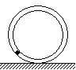
11.如题11图所示，一个竖直的光滑圆形管道固定在水平面上，管道内有一个直径略小于管道内径的小球，小球在管道内做圆周运动，下列说法中正确的是
题11图
A.小球通过管道最低点时，小球对管道的压力可能为零
B.小球通过管道最低点时，管道对地的压力可能为零
C.小球通过管道最高点时，小球对管道的压力可能为零
D.小球通过管道最高点时，管道对地的压力可能为零

12.地球和火星绕太阳公转可视为匀速圆周运动，忽略行星自转影响．根据下表，火星和地球相比
行星 | 星体半径/m | 星体质量/kg | 公转轨道半径/m
地球 | 6.4×10⁶ | 6.0×10²⁴ | 1.5×10¹¹
火星 | 3.4×10⁶ | 6.4×10²³ | 2.3×10¹¹

A.火星的公转周期较大 B.火星公转的向心加速度较大
C.火星表面的重力加速度较小 D.火星的第一宇宙速度较大

13.（原创）如题13图所示，为菱形的四个顶点，为其中心，两点各固定有一个质量为的球体，球心分别与两点重合，将一个质量为的小球从点由静止释放，只考虑对的引力作用，以下说法正确的有
A.将在之间往复运动
B.从到的过程当中，做匀加速运动
C.从到的过程当中，左侧的对的引力越来越小
D.在整个运动过程中有三个位置所受合力的功率为零
A
B
C
D
O
题13图
θ
题14图
14.（原创）如题14图所示，倾角为的足够长倾斜传送带沿逆时针方向以恒定速率运行，一个小物块无初速度的放在传送带上端，传送带与物块间动摩擦因素，取传送带底端为零势能面，下列描述小物块速度，重力势能，动能和机械能四个物理量随物块沿传送带运动距离的变化趋势中正确的有
v
x
E_{p}
x
E_{k}
x
E
x

A B C D

- 实验题（本题共2小题，总24分，每空2分）
15.某同学用如题15图甲所示的装置探究功与物体速度变化的关系．
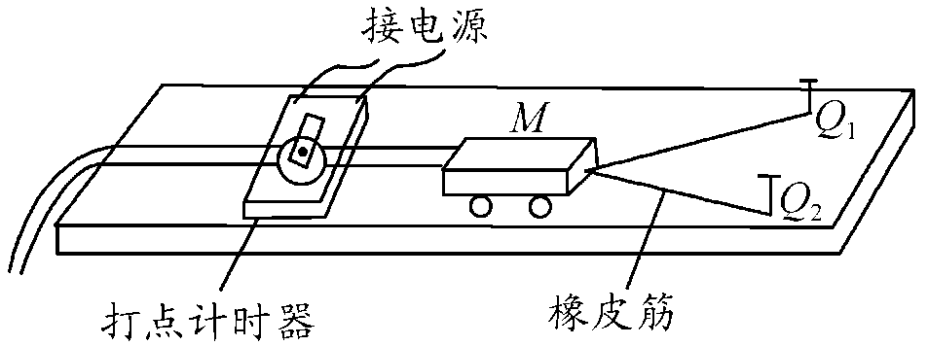
（1）实验中为了平衡小车所受的摩擦力，可将木板的________（填“左”或“右”）端垫起适当的高度，放开拖着纸带的小车，小车能够_________（填“自由下滑”或“匀速下滑”）即可；
左
右
题15图甲
（2）实验中能够实现橡皮筋对小车做功整数倍变化的是( )
A.增加相同橡皮筋的条数，使小车每次从同一位置由静止释放
B.橡皮筋两端固定，使橡皮筋的长度依次加倍
C.橡皮筋的条数不变，释放小车的位置等间距的变化
（3）在正确操作的情况下，某次所打的纸带如题15图乙所示，打在纸带上的点并不都是均匀的，为了测量橡皮筋做功后小车获得的速度，应选用纸带的 （填“”或“”）段进行测量计算．
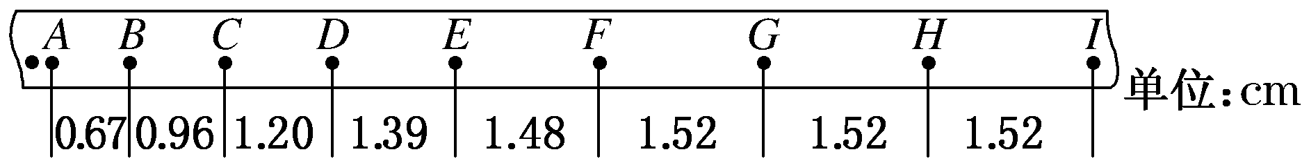
题15图乙
16.某同学在验证机械能守恒定律的实验中，使重物自由下落，打点计时器在纸带上打出一系列的点，选取一条符合实验要求的纸带如题16图所示．O为纸带下落的起始点，A、B、C为纸带上选取的三个连续点．实验中所用重物的质量m＝2kg，打点计时器每隔T =0.02 s打一个点，当地的重力加速度g=9.8 m/s²．
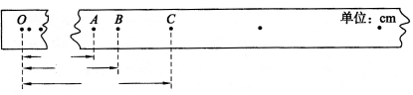
16.70
20.50
24.69
题16图
（1）记录B点时，重物的速度v_{B}＝________m/s，（此空及后面两空均保留三位有效数字），重物动能E_{kB}＝________J．从开始下落到至B点，重物的重力势能减少量是________J，由此可得到的结论是 ．
（2）该同学进一步分析发现重物动能的增量总是略小于重力势能的减少量，造成这一现象的原因可能是 ．(写出一条合理的原因即可)
（3）若该同学在实验时没有测量重物质量，是否能够正常完成实验？________（填“能”或“不能”）
（4）该同学在纸带上又选取了多个计数点，并测出了各计数点到第一个点O的距离h，算出了各计数点对应的速度v，若重物下落过程中机械能守恒，则以h为横轴，以为纵轴画出的图线应是如下图中的 ，图线的斜率表示 ．
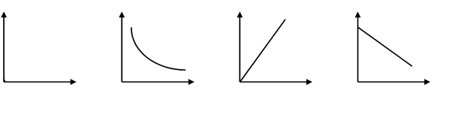
v²/2
v²/2
v²/2
v²/2
h
h
h
h
A
B
C
D

三、计算题（本题共5小题，总56分，其中17、18题8分，19题10分，20、21题15分．解答应写出必要的文字说明、方程式和重要的演算步骤，只写出最后答案的不能得分）
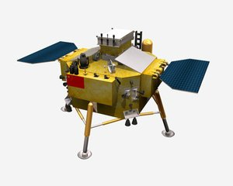
17.如题17图所示，“嫦娥三号”探测器在月球上着陆的最后阶段为：当探测器下降到距离月球表面高度为时，探测器速度竖直向下，大小为，此时关闭发动机，探测器仅在重力（月球对探测器的重力）作用下落到月面．已知从关闭发动机到探测器着地时间为，月球半径为且，引力常量为，忽略月球自转影响，则：
题17图
h
v
（1）月球表面附近重力加速度的大小；
（2）月球的质量．

18.（原创）如题18图所示，一辆货车，质量为，车上载有一箱质量为的货物，当车辆经过长下坡路段时，司机采取挂低速挡借助发动机减速和间歇性踩刹车的方式控制车速．已知某下坡路段倾角为，车辆刚下坡时速度为，沿坡路直线向下行驶距离后速度为，货物在车辆上始终未发生相对滑动，重力加速度为，则：
θ
题18图
（1）该过程中货车减少的机械能；
（2）该过程中货车对货物所做的功．

19.（原创）如题19图所示是由阿特伍德创制的一种实验装置——阿特伍德机．已知物体、的质量相等均为，物体的质量为，物体离地高度为，轻绳与轻滑轮间的摩擦不计，轻绳不可伸长且足够长．将由静止释放，当物体下落到离地高度为时，从上自由脱落，脱落后随即将取走，继续下落高度着地，着地后不反弹，始终未与滑轮接触，重力加速度为，求：
h
C
B
A
题19图
（1）刚从上脱落时的速度大小；
（2）整个过程中向上运动的最大高度．

20.（原创）如题20图甲所示，一个质量为的长木板静止放在粗糙水平面上，现用电动机通过足够长的轻绳水平拉动木板，测得木板的动能随其运动距离的图像如题20图乙所示，其中段为过原点的直线，段为曲线，段为平行于横轴的直线，已知木板与地面间动摩擦因素，与电动机间的距离足够大，不计空气阻力，重力加速度
题20图
A
图甲
E_{k}/J
x/m
0
1
1.5
2.0
E
F
G
H
图乙

（1）图中段对应绳中拉力大小；
（2）图中段对应电动机的输出功率；
（3）若在图像中状态时关闭电动机，同时将一质量为的小物块无初速度的放在木板上，一段时间后相对于地面均静止且仍在上面，已知间动摩擦因素，最大静摩擦力与滑动摩擦力大小视为相等，则整个过程中由于间摩擦而产生的热量为多少．

21.如题21图所示，一根长为的刚性轻绳，一端固定在点，另一端连接一个质量为的小球，当球自由悬挂时，球处在最低点点，此时给球一个水平初速度让它运动起来，忽略空气阻力，重力加速度
（1）要保证小球在运动过程中绳子始终不松弛，求满足的条件；
（2）若小球在点获得的水平初速度，试确定小球能上升的最大高度．
O
A
题21图

第一部分（选择题，共70分）
一．选择题（共14小题， 1--9小题为单项选择题，每小题5分．9--14小题为多项选择题，每小题5分，选对未选全得3分，错选得0分）
题号 | 1 | 2 | 3 | 4 | 5 | 6 | 7 | 8 | 9 | 10 | 11 | 12 | 13 | 14
答案 | A | D | C | D | B | C | A | B | A | BC | CD | AC | AD | BCD

第二部分(非选择题共80分)
- 实验题（本题共2小题，共24分，每空2分）

15.（1） 左 匀速下滑

（2） A

（3） FI

- （1） 2.00 4.00 4.02

在一定误差范围内，重物在自由下落过程中机械能守恒

（2）重物下落过程中受到空气阻力；纸带与限位框之间有摩擦等

（3） 能

（4） C 重力加速度g

三、计算题（本题共5个小题，总56分．其中17、18题8分，19题10分，20、21题15分．要求写出必要的文字说明、方程式和重要的演算步骤）
17题：
解：(1)由………………………………………2分
得： ……………………………………2分
(2)由…………………………………………2分
得： ………………………………2分

18题：
解：（1）对货车，初状态 ………1分
末状态 …………………………………………1分
减少机械能：……2分
- 对货物：…………3分
货车对货物做功： ……1分

19题：
解:（1）从释放到刚脱落，对整体：
…………………………3分
解得的速度大小： ……………………………2分
- 脱落后匀速下降，匀速上升，
- 着地时的速度： ……………………………2分
继续上升： ……………………………1分
解得： ……………………………………………1分
所以上升最大高度： ………………1分

20题：
解：（1）段，对：…………2分
结合图像得： …………………………1分
解得绳中拉力： …………………………………1分
- 段，发动机输出功率： ………………1分
其中：， …………………………2分
解得：………………………………………………1分

（3）刚放上时，对：
，解得：………1分
对：，解得： ………………1分
经过时间后共速，则有： ……………1分
解得：
该过程中，对地位移： ……1分
对地位移： ………………………1分
之间摩擦产生热量：……2分

21题：
解：（1）情形一：小球刚好做完整圆周运动，此时有：
解得：………………………………3分
情形二：小球恰好能运动到点等高的位置，此时有：
解得：…………………………………3分
综上，或…………………………1分
（2）假设当绳子与竖直方向夹角为时绳子刚要松弛，此时有：
解得：，………………………………4分
从最低点到最高点：
解得小球上升最大高度：…………………………4分

